|  |  |  |
| --- | --- | --- |
| КОМИТЕТ  РЕСПУБЛИКИ ТАТАРСТАН  ПО ОХРАНЕ ОБЪЕКТОВ КУЛЬТУРНОГО НАСЛЕДИЯ | 250px-Coat_of_Arms_of_Tatarstan | ТАТАРСТАН РЕСПУБЛИКАСЫНЫӉ МӘДӘНИ МИРАС ОБЪЕКТЛАРЫН САКЛАУ КОМИТЕТЫ |

**ПРИКАЗ БОЕРЫК**

|  |  |  |  |
| --- | --- | --- | --- |
|  |  | № |  |

г. Казань

Об утверждении границ территории объекта культурного наследия местного (муниципального) значения «Здание казначейства», XIX в., расположенного по адресу: Республика Татарстан, Тетюшский муниципальный район, г. Тетюши, ул. Ленина, д. 86

В соответствии с Федеральным законом от 25 июня 2002 года № 73-ФЗ «Об объектах культурного наследия (памятниках истории и культуры) народов Российской Федерации», Законом Республики Татарстан от 1 апреля 2005 года № 60 - ЗРТ «Об объектах культурного наследия в Республике Татарстан», в целях сохранения и государственной охраны объектов культурного наследия (муниципального) значения значения и их территорий, как объектов градостроительной деятельности особого регулирования, п р и к а з ы в а ю:

1. Утвердить границы территории объекта культурного наследия местного (муниципального) значения «Здание казначейства», XIX в., расположенного по адресу: Республика Татарстан, Тетюшский муниципальный район, г. Тетюши, ул.Ленина, д. 86, согласно приложению к настоящему приказу.

2. Отделу учета объектов культурного наследия и градостроительной деятельности обеспечить внесение сведений о границах территории объекта культурного наследия местного (муниципального) значения «Здание казначейства», XIX в., расположенного по адресу: Республика Татарстан, Тетюшский муниципальный район, г. Тетюши, ул.Ленина, д. 86, в единый государственный реестр объектов культурного наследия (памятников истории и культуры) народов Российской Федерации и в Единый государственный реестр недвижимости.

3. Контроль за исполнением настоящего приказа оставляю за собой.

Председатель И.Н. Гущин

Приложение к приказу   
Комитета Республики Татарстан по охране объектов культурного наследия

от \_\_\_\_\_\_\_\_\_\_\_ 2023 № \_\_\_\_\_\_

**Границы территории**

объекта культурного наследия местного (муниципального) значения   
«Здание казначейства», XIX в., расположенного по адресу: Республика Татарстан, Тетюшский муниципальный район, г. Тетюши, ул. Ленина, д. 86

Карта (схема)

границ территории объекта культурного наследия местного (муниципального) значения «Здание казначейства», XIX в., расположенного по адресу: Республика Татарстан, Тетюшский муниципальный район, г. Тетюши, ул. Ленина, д. 86

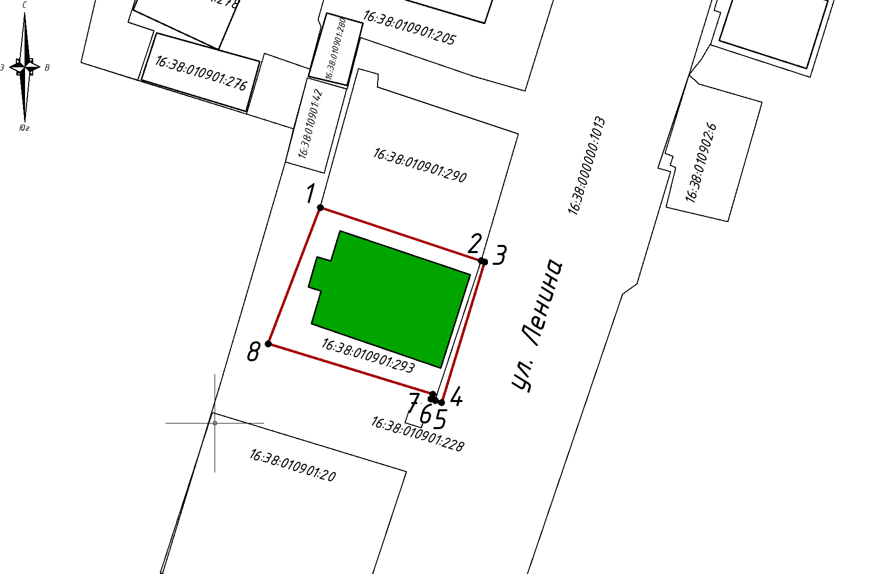

Масштаб 1:1000

Используемые условные знаки и обозначения:

|  |  |
| --- | --- |
|  | - объект культурного наследия «Здание казначейства», XIX в. |
|  | - граница территории объекта культурного наследия |
|  | - граница земельного участка |
| *1* | - характерная точка границ территории объекта культурного наследия |
| ***16:38:010901:293*** | - кадастровый номер земельного участка |

Текстовое описание   
границ территории объекта культурного наследия местного (муниципального) значения «Здание казначейства», XIX в., расположенного по адресу: Республика Татарстан, Тетюшский муниципальный район, г. Тетюши, ул. Ленина, д. 86

Границы территории объекта культурного наследия местного (муниципального) значения «Здание казначейства», XIX в., расположенного по адресу: Республика Татарстан, Тетюшский муниципальный район, г. Тетюши, ул. Ленина, д. 86, проходят:

|  |  |  |
| --- | --- | --- |
| Прохождение границ | | Описание прохождения границ |
| от точки | до точки |
| 1 | 3 | от точки 1, расположенной на северо-западном углу земельного участка с кадастровым номером 16:38:010901:293, в юго-восточном направлении вдоль границы земельного участка 16:38:010901:293, на расстояние 26,35 метра, через точку 2 до точки 3 |
| 3 | 4 | от точки 3, расположенной на западной границе земельного участка с кадастровым номером 16:38:000000:1013, в юго-западном направлении вдоль границы земельного участка, на расстояние 22,39 метра до точки 4 |
| 4 | 8 | от точки 4, расположенной на западной границе земельного участка с кадастровым номером 16:38:000000:1013, в северо-западном, затем северо-восточном и северо-западном направлении вдоль границы земельного участка с кадастровым номером 16:38:010901:293, на расстояние 28,69 метра, через точки 5, 6, 7 до точки 8 |
| 8 | 1 | от точки 8, расположенной на юго-западном углу земельного участка с кадастровым номером 16:38:010901:293, в северо-восточном направлении, на расстояние 22,23 метра до точки 1, замыкая контур |

Таблица характерных (поворотных) точек

границ территории объекта культурного наследия местного (муниципального) значения «Здание казначейства», XIX в., расположенного по адресу: Республика Татарстан, Тетюшский муниципальный район, г. Тетюши, ул. Ленина, д. 86

|  |  |  |
| --- | --- | --- |
| № | Координаты характерных (поворотных) точек  в местной системе координат (МСК-16) | |
| X | Y |
| 1 | 380650.65 | 1287488.17 |
| 2 | 380642.52 | 1287512.64 |
| 3 | 380642.35 | 1287513.17 |
| 4 | 380620.93 | 1287506.64 |
| 5 | 380621.25 | 1287505.66 |
| 6 | 380621.46 | 1287505.02 |
| 7 | 380622.20 | 1287505.29 |
| 8 | 380629.88 | 1287480.24 |
| 1 | 380650.65 | 1287488.17 |